GRPC window操作指导（win 10 && visual studio 2017）

1. 安装 ，参照官网（<https://github.com/grpc/grpc/blob/master/BUILDING.md>）安装grpc

准备工作：

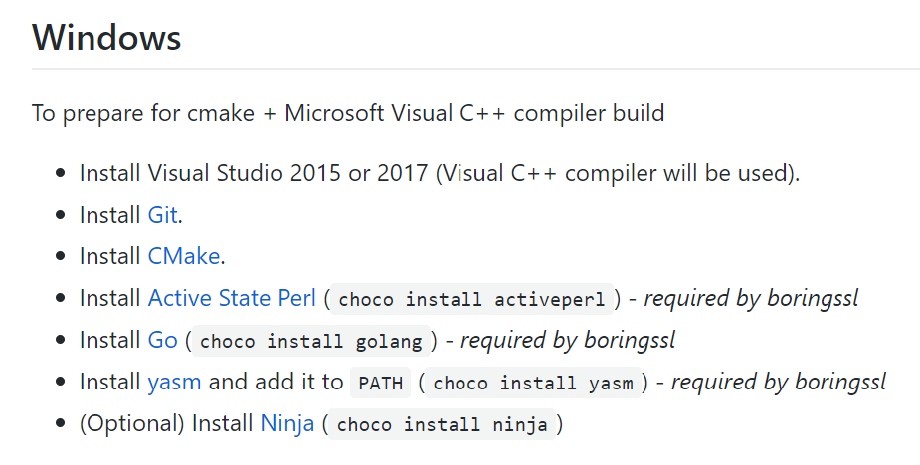

拉取代码：

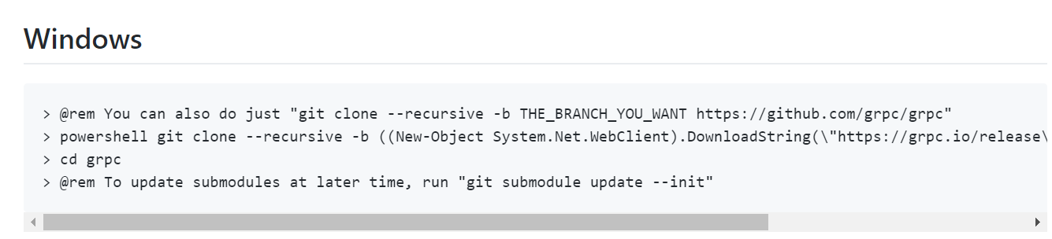

编译：

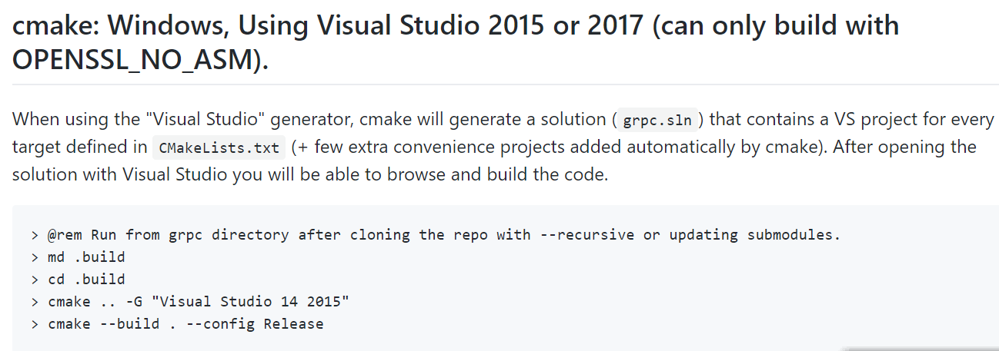

编译产出：

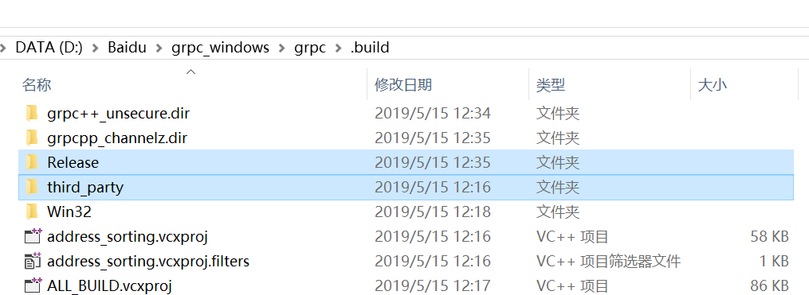

1. 生成proto文件

1) 创建临时目录，将编译产出的 文件protoc.exe grpc_cpp_plugin.exe 拷贝到临时目录。

2) audio_streaming.proto 拷贝到临时目录

3) 创建 proto.bat 添加如下内容

protoc.exe -I=. --grpc_out=.--plugin=protoc-gen-grpc=.\grpc_cpp_plugin.exe audio_streaming.protoz

protoc.exe -I=. --cpp_out=. audio_streaming.proto

4) 执行proto.bat文件，生成以下四个文件

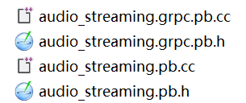

1. Visual studio 项目
2. 创建visual studio 空项目，添加以下代码。

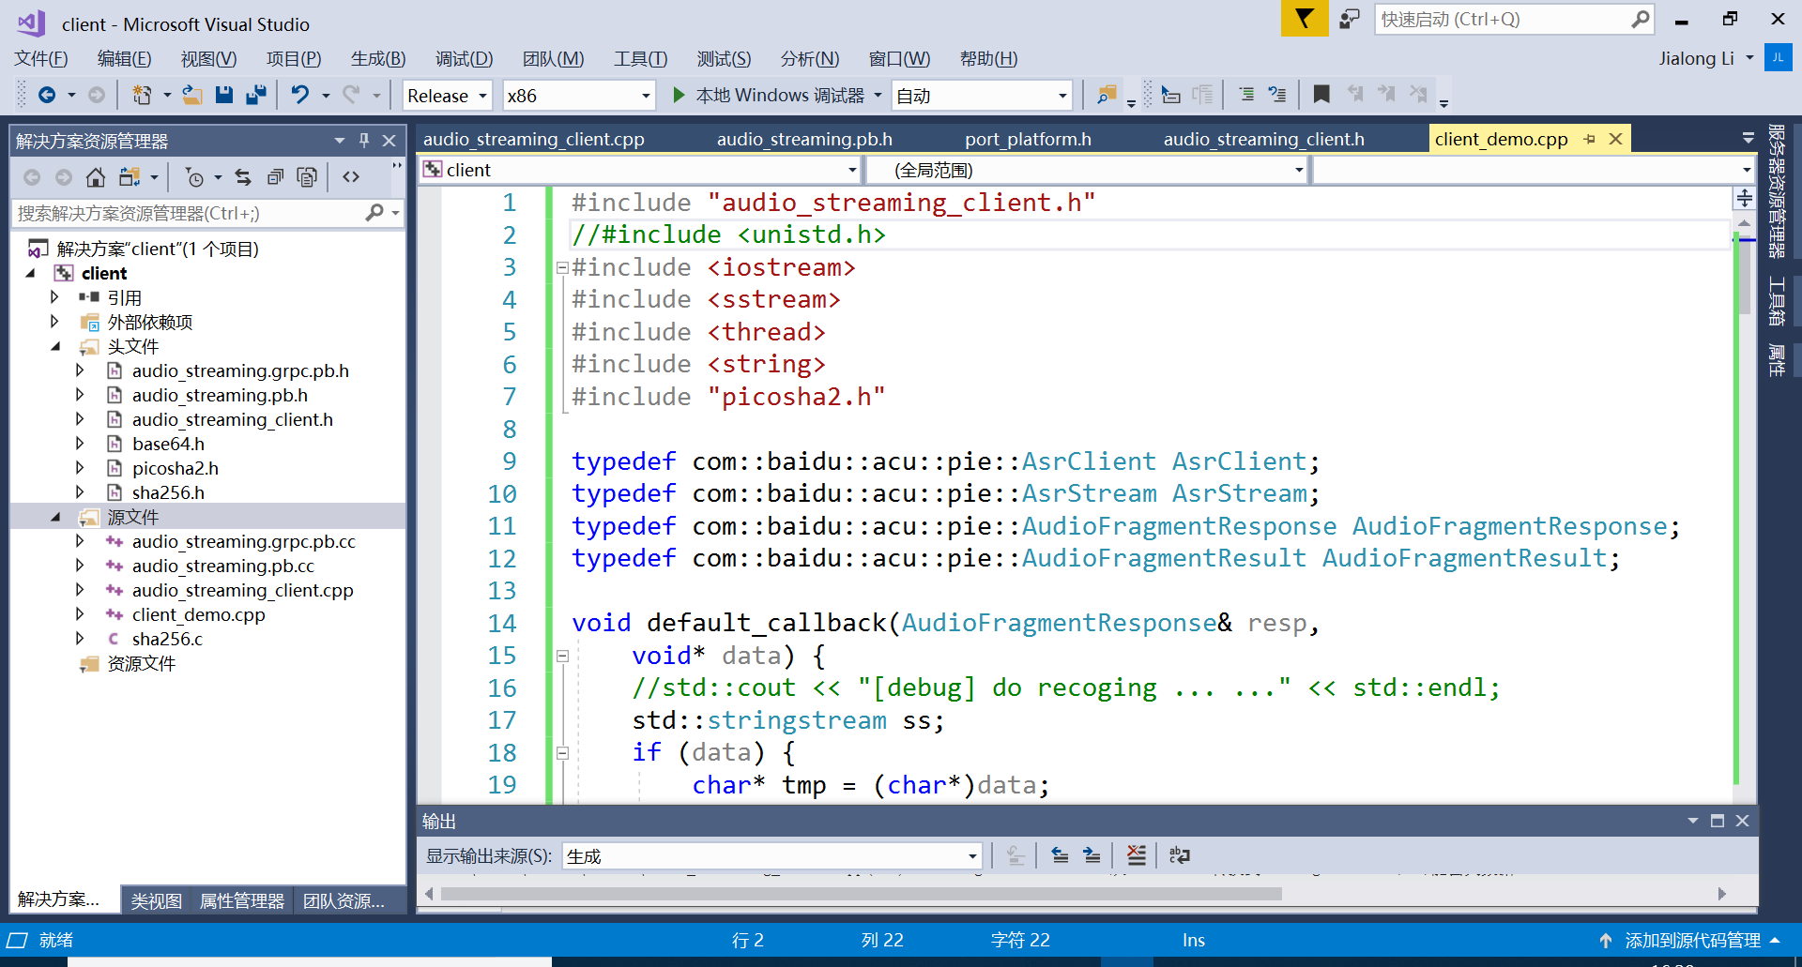

2)添加头文件路径

属性->c/c++->常规->附加包含目录

根据grpc实际安装的路径添加头文件路径，类似于makefile

D:\Baidu\grpc_windows\grpc\include

D:\Baidu\grpc_windows\grpc\third_party\protobuf\src

D:\Baidu\grpc_windows\grpc\.build\third_party\gflags\include

3）添加静态库

属性->链接器->输入->附加依赖项

address_sorting.lib

boringssl_gtest.lib

gflags_nothreads_static.lib

libprotobuf.lib

zlib.lib

zlibstatic.lib

gpr.lib

grpc.lib

grpc_cronet.lib

grpc_csharp_ext.lib

grpc_plugin_support.lib

grpc_unsecure.lib

grpc++.lib

grpc++_cronet.lib

grpc++_error_details.lib

grpc++_reflection.lib

grpc++_unsecure.lib

grpcpp_channelz.lib

cares.lib

shlwapi.lib

ws2_32.lib

将以上静态库拷贝到 visual studio项目lib目录。以上lib文件，可以全局搜索，都是grpc编译产出的。

4) 添加动态库

属性->链接器->输入->延迟加载的DLL

zlib.dll

将zlib.dll拷贝到visual studio项目lib目录。

1. 生成client.exe, 测试

client.exe 1906 180.76.107.131:8050 user1 password1 2019-05-20T12:41:15Z

